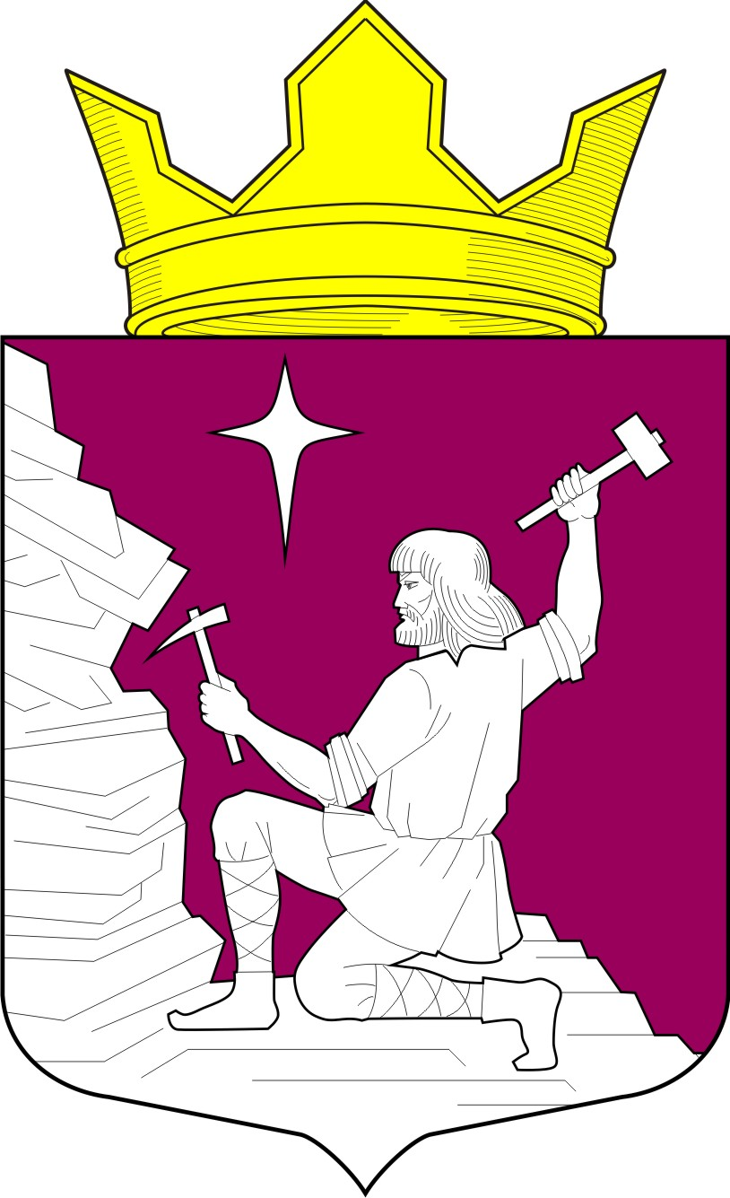
ВЕСТИ
МАЛИНОВАРАККСКОГО СЕЛЬСКОГО ПОСЕЛЕНИЯ
ЛОУХСКОГО МУНИЦИПАЛЬНОГО РАЙОНА

№ 177

16 февраля 2024 года

ОФИЦИАЛЬНЫЙ ИНФОРМАЦИОННЫЙ БЮЛЛЕТЕНЬ
«ВЕСТИ» МАЛИНОВАРАККСКОГО СЕЛЬСКОГО ПОСЕЛЕНИЯ
ОТ 01 НОЯБРЯ 2010 ГОДА

УЧРЕДИТЕЛИ:
СОВЕТ МАЛИНОВАРАККСКОГО СЕЛЬСКОГО ПОСЕЛЕНИЯ
АДМИНИСТРАЦИЯ МАЛИНОВАРАККСКОГО СЕЛЬСКОГО ПОСЕЛЕНИЯ

УЧРЕЖДЕН РЕШЕНИЕМ VI СЕССИИ II СОЗЫВА СОВЕТА МАЛИНОВАРАККСКОГО СЕЛЬСКОГО ПОСЕЛЕНИЯ
ОТ 01.11.2010г. № 64

ТИРАЖ 4 ЭКЗЕМПЛЯРА

СОДЕРЖАНИЕ

- Решение V сессии V созыва Совета Малиновараккского сельского поселения от 12.02.2024 № 11 «Об утверждении проекта Устава муниципального образования «Малиновараккское сельское поселение» в новой редакции»
- Решение V сессии V созыва Совета Малиновараккского сельского поселения от 12.02.2024 № 12 «Об утверждении плана работы Совета Малиновараккского сельского поселения на 2024 год»


Российская Федерация
Республика Карелия
Совет Малиновараккского сельского поселения

РЕШЕНИЕ № 11

V сессии V созыва
п. Малиновая Варакка 12 февраля 2024 года

Об утверждении проекта Устава муниципального
образования «Малиновараккское сельское поселение»
в новой редакции.

На основании пункта 1 части 10 статьи 35, статей 43, 44 Федерального закона от 6 октября 2003 года № 131-ФЗ «Об общих принципах организации местного самоуправления в Российской Федерации», Федерального закона от 21 июля 2005 года № 97-ФЗ «О государственной регистрации уставов муниципальных образований» на основании п.5 статьи 38 Устава муниципального образования «Малиновараккское сельское поселение»
Совет Малиновараккского сельского поселения
решил:
1. Принять прилагаемый Устав муниципального образования «Малиновараккское сельское поселение».
2. Главе Малиновараккского сельского поселения направить Устав муниципального образования «Малиновараккское сельское поселение» для подписания и опубликования.
3. Главе Малиновараккского сельского поселения в порядке, установленном Федеральным законом от 21.07.2005 года № 97-ФЗ «О государственной регистрации уставов муниципальных образований» направить Устав муниципального образования «Малиновараккское сельское поселение» на государственную регистрацию в Управление Министерства юстиции Российской Федерации по Республике Карелия.
4. Признать утратившим силу Устав муниципального образования «Малиновараккское сельское поселение», принятый Решением XI сессии II созыва Совета Малиновараккского сельского поселения от 08 апреля 2011 года № 93 «Об утверждении Устава муниципального образования «Малиновараккское сельское поселение» в новой редакции» (обнародован 08 апреля 2011 года, опубликован в официальном информационном бюллетене «Вести Малиновараккского сельского поселения» 11 апреля 2011 года № 6).
Признать утратившими силу следующие муниципальные правовые акты:
- Решение XXIII сессии II созыва Совета Малиновараккского сельского поселения от 13 июня 2013 года № 150 «О внесении изменений и дополнений в Устав муниципального образования «Малиновараккское сельское поселение» (обнародовано и опубликовано в официальном информационном бюллетене «Вести Малиновараккского сельского поселения» 28 июня 2013 года № 28);
- Решение II сессии IV созыва Совета Малиновараккского сельского поселения от 24 декабря 2018 года № 11 «О внесении изменений в Устав муниципального образования «Малиновараккское сельское поселение» (обнародован 22 февраля 2019 года, опубликован в официальном информационном бюллетене «Вести Малиновараккского сельского поселения» 25 февраля 2019 года № 99).
5. Главе Малиновараккского сельского поселения обнародовать (опубликовать) настоящее Решение после его государственной регистрации.
6. Настоящее Решение, Устав вступают в силу после его официального опубликования.

Председатель Совета Малиновараккского
сельского поселения: Федюк Е.В.

Глава Малиновараккского
сельского поселения Сидорко В.Я.

Российская Федерация
Республика Карелия
Совет Малиновараккского сельского поселения

РЕШЕНИЕ № 12

V сессии V созыва

п. Малиновая Варакка 12 февраля 2024 года

Об утверждении плана работы
Совета Малиновараккского
сельского поселения
на 2024 год.

Совет Малиновараккского сельского поселения
решил:

1. Утвердить план работы Совета Малиновараккского сельского поселения на 2024 год. Приложение № 1.

Председатель Совета Малиновараккского
сельского поселения: Федюк Е.В.

Глава Малиновараккского
сельского поселения Сидорко В.Я.

Приложение №1
к решению № 12
V сессии V созыва Совета
Малиновараккского сельского поселения
от 12 февраля 2024 года

ПЛАН
работы Совета Малиновараккского сельского поселения
на 2024 год

ФЕВРАЛЬ

- О принятии проекта Устава муниципального образования «Малиновараккское сельское поселение» в новой редакции.
- Об утверждении Регламента работы Совета Малиновараккского сельского поселения на 2024 год.

МАРТ

- Отчет об итогах работы Главы Малиновараккского сельского поселения и Администрации Малиновараккского сельского поселения за 2023 год.
- Отчет об итогах работы Совета Малиновараккского сельского поселения за 2023 год.

ИЮНЬ

- Об утверждении отчета об исполнении бюджета Малиновараккского сельского поселения за 2023 год.

СЕНТЯБРЬ

1. О внесении дополнений в решение Совета Малиновараккского сельского поселения от 11.12.2023 года № 9 «О бюджете Малиновараккского сельского поселения».

ДЕКАБРЬ

1. О бюджете Малиновараккского сельского поселения на 2025 год.

ПРОТОКОЛ

публичных слушаний по обсуждению Решения Совета Малиновараккского сельского поселения «Об утверждении проекта Устава муниципального образования «Малиновараккское сельское поселение» в новой редакции».

п. Малиновая Варакка 12 февраля 2024 г.
Зал МБУК «Кристалл» 15 часов 00 минут

Председатель: Федюк Е. В. председатель Совета Малиновараккского сельского поселения.
Члены комиссии:
Сидорко В.Я. Глава Малиновараккского сельского поселения;
Кузнецова Н. Д. – депутат Малиновараккского сельского поселения, секретарь.
Присутствовали всего на слушаниях: 8 человек.

Повестка дня:
- Об утверждении проекта Устава муниципального образования «Малиновараккское сельское поселение» в новой редакции.

Ход публичных слушаний:
Слушали:
- Сидорко В.Я. Главу Малиновараккского сельского поселения «Об утверждении проекта Устава муниципального образования «Малиновараккское сельское поселение» в новой редакции»
Вопросы: вопросов нет.

Председательствующая предложила проголосовать.
Итоги голосования:
«за» - 8 человек,
«против» - 0 человек,
«воздержался» - 0 человек.

Председатель: Е.В. Федюк

Протокол вела: Н. Д. Кузнецова

